La matière : L’électricité
Découverte du monde
Fiche n°1
Prénom : Date :
CP

Qu’est-ce qu’un objet électrique ?

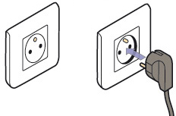
Les objets électriques ont besoin de courant électrique pour fonctionner :
- soit le courant de la prise :
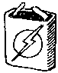
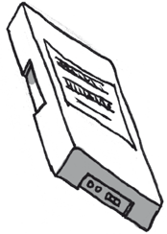
- soit le courant des piles :

- soit le courant des batteries :

Colorie les cases des objets électriques.
1
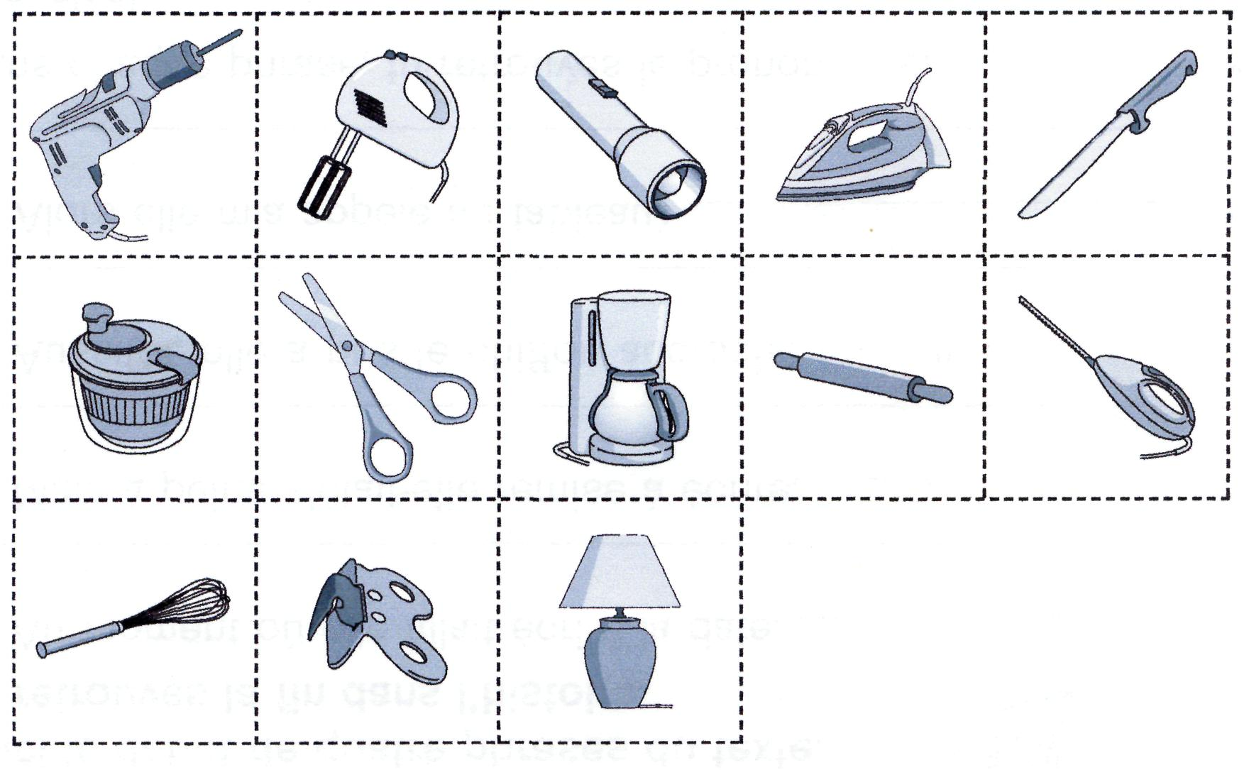
La matière : L’électricité
Découverte du monde
Fiche n°2
Prénom : Date :
CP

La pile et l’ampoule

Ecris la légende à côté de chaque flèche.
1
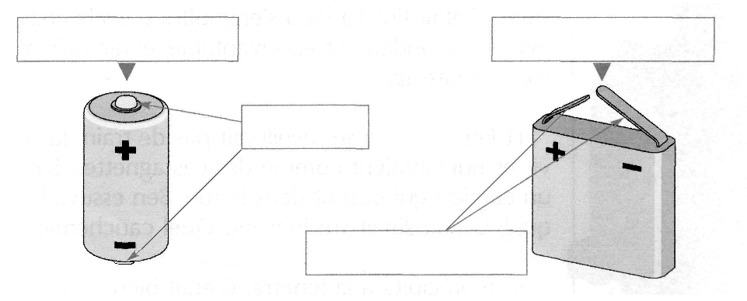
pôles – pile plate – lamelles – pile ronde

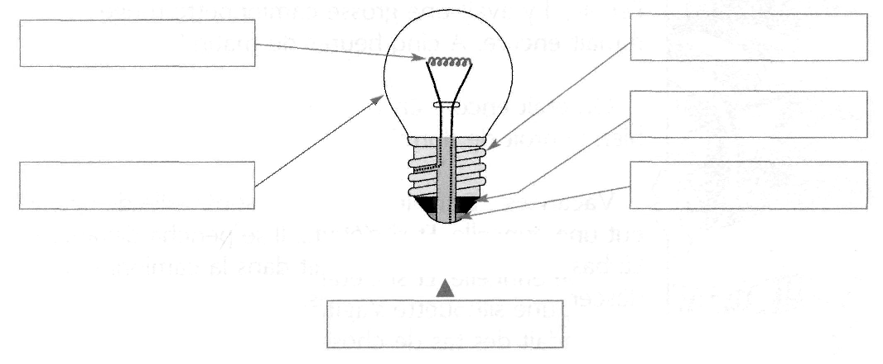
culot – ampoule – filament – isolant – globe en verre - plot
La matière : L’électricité
Découverte du monde
Fiche n°3
Prénom : Date :
CP

Comment allumer une ampoule ?
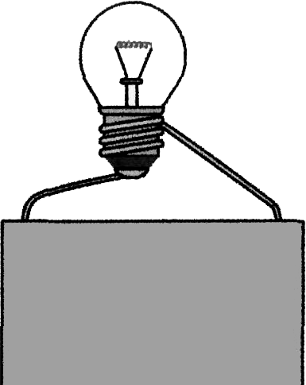
Pour allumer une ampoule, avec une pile plate, une lamelle de la pile doit toucher le plot de l’ampoule et l’autre lamelle doit toucher le culot.
Coller ici le dessin fait lors de la phase de recherche

Il est impossible d’allumer une ampoule avec une pile ronde seule.
Colorie l’ampoule en jaune quand le montage est correct.
1
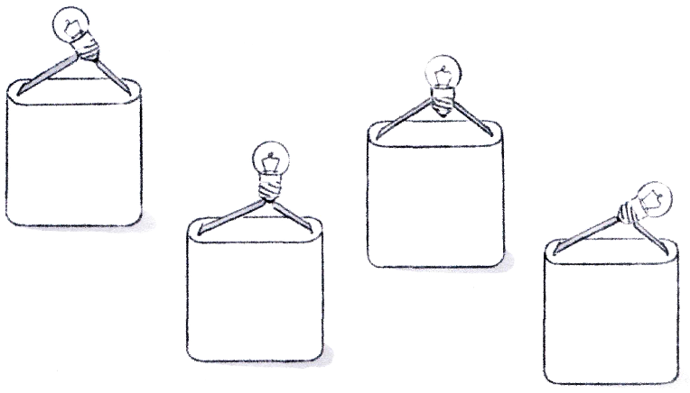
La matière : L’électricité
Découverte du monde
Fiche n°4
Prénom : Date :
CP

Comment allumer une ampoule loin de la pile ?
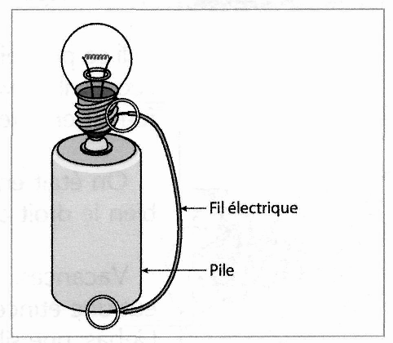
Pour allumer une ampoule, avec une pile ronde, il suffit de relier le plot et/ou le culot de l’ampoule avec les pôles de la pile grâce à des matériaux conducteurs comme du fil électrique.
Coller ici le dessin fait lors de la phase de recherche

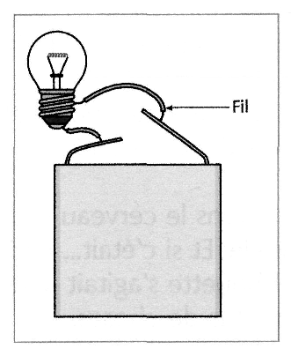
Cette astuce peut être utilisée pour allumer une ampoule loin d’une pile plate.
Coller ici le dessin fait lors de la phase de recherche

Un matériau conducteur laisse passer le courant.
Un matériau isolant empêche le courant de passer.
La matière : L’électricité
Découverte du monde
Fiche n°4 bis
CP

Comment allumer une ampoule loin de la pile ?
Colorie l’ampoule en jaune quand le montage est correct.
1

